宜蘭縣111學年度學校實施戶外教育計畫
編號：
子計畫二-1：學校實施戶外教育方案申請表
申請學校 |  | 宜蘭縣立吳沙國中
計畫名稱 |  | 太平洋上划船趣-東澳山海獨木舟體驗
課程實施地點 |  | ☐跨縣市， ___________縣(市)  地點：(請填列鄉鎮及場域名稱)  ☑無跨縣市  地點：蘇澳鎮 東澳灣
課程屬性 |  | ☑搭配部定課程延伸實施，結合領域、單元：  ☑屬於校訂課程設計規劃，校訂課程名稱：
課程實施類型 |  | ☑生態環境 ☐人文歷史 ☐山野探索 ☑休閒遊憩  ☐社區走讀 ☐場館參訪 ☐職涯教育 ☑水域活動
課程實施單位 |  | ☐班級 ☑班群(九年級) ☐學年
課程是否搭配外部協作師資  (請逐一詳列所屬單位及姓名) |  | ☑是 (協作師資所屬單位及姓名：DPS夢想實踐者工作室教練群:李國豪、林忠儒、陳超群、陳善倫、楊忠楷、黃曉笭、楊紹穎、鍾建智  教練群，皆有合格水上救生員、輕艇教練等相關專業證書。 )  ☐否
計  畫 | 計畫  目標 | 結合學校發展體育專業項目(輕艇)，擴展學生不同水域之學習經驗。  利用學校輕艇特色發展項目，發展各領域於會考後之統整性教學設計，讓學校輕艇項目普及化至體育班以外之學生學習經驗。  透過活動前之在校相關體能、基礎水域訓練，與活動中之參與及活動後之回饋，鍛鍊體能、團隊合作、促進身心健康，增進學生自發互動共好。  結合行前之海洋與戶外教育相關課程運作，藉實際體驗來感受自然環境重要性、了解水域及戶外場域之安全常識等戶外教育理念。
計  畫 | 落實SDGS  指標 | SDG 4 優質教育、SDG 14 保育海洋生態
計  畫 | 對應  九年一貫  能力指標  (5~6年級適用) | 九年級請參考核心素養。
計  畫 | 對應12年國教核心素養、學習重點  (1~4及7~9年級務必使用) | 領域核心素養  (應與下列學習表現及學習內容有對應關係) | 綜-J-C2 運用合宜的人際 互動技巧，經營良好的人 際關係，發揮正向的影響 力，培養利他與合群的態 度，提升團隊效能，達成 共同目標。  綜-J-C1 探索人際關係，規 劃、執行服務學習和戶外 活動，落實公民關懷並反 思環境永續的行動價值。  健體-J-A1具備體育與健康的知能與態度，展現自我運動與保健潛能，探索人性、自我價值與生命意義，並積極實踐，不輕言放棄。  健體-J-A3具備善用體育與健康的資源，以擬定運動與保健計畫，有效執行並發揮主動學習與創新求變的能力。  健體-J-C2具備利他及合群的知能與態度，並在體育活動和健康生活中培育相互合作及與人和諧互動的素養。  社-J-B3欣賞不同時空環境下形塑的自然、族群與文化之美，增進生活的豐富性。
計  畫 | 對應12年國教核心素養、學習重點  (1~4及7~9年級務必使用) | 學習內容 | 童 Dc-IV-1 戶外休閒活動 中的環保策略與行動。  童 Cc-IV-1戶外休閒活動的安 全、風險管理與緊急 事件的處理。  Ba-Ⅳ-3 緊急情境處理與止血、包紮、CPR、復甦姿勢 急救技術。  Cd-Ⅳ-1 戶外休閒運動綜合應用。  地 Ca-Ⅳ-3聚落地名的命名與 環境、族群文化的關 係  公 Bc-Ⅳ-2日常生活規範與文 化有什麼關係？
計  畫 | 對應12年國教核心素養、學習重點  (1~4及7~9年級務必使用) | 學習表現 | 2b-IV-2 體會參與團體活動 的歷程，發揮個人正向影 響，並提升團體效能。   3d-IV-2 分析環境與個人行 為的關係，運用策略與行 動，促進環境永續發展。  2b-Ⅳ-3 充分地肯定自我健康行動的信心與效能感。  2c-Ⅳ-2 表現利他合群的態度，與他人理性溝通與和諧互動。  4d-Ⅳ-2 執行個人運動計畫，實際參與身體活動。  社 2b-Ⅳ-2尊重不同群體文化 的差異性，並欣賞其 文化之美。
計  畫 | 計畫要點 | 一、實施地點：東澳灣  二、辦理時間：於九年級會考後於112年五月底至六月初辦理。  三、實施對象：九年級同學、學校教職員及家長  四、參與人數：預計 55 人 (學生 42 人、教師 8 人、家長 5 人)  五、任務分工：  （一）教務處:行程規劃、課程統籌與主執行。各領域召集人統整領域學習內容，於會考後進行相關主題式教學。  （二）學務處:行程安全宣導、協助執行。  （三）總務處:交通聯繫、保險、用餐事宜。  （四）導師:隨班協助完成各項教育活動任務。  （五）其它(護理師、工友):協助緊急處理突發狀況  六、風險評估與安全管理機制：  1.安全訓練與課程:行前水域安全教育、安全防護課程(健康教育、體育、童軍、行前活動課程)。  2.安全風險管理機制與緊急應變措施:  校護隨隊，專業水域安全救生員教練群平均於水域路線監督支援，各組無線電隨時保持聯繫，預防意外發生時之即時調派各項救援。
計  畫 | 實施內容 | 一、課程計畫：  （一）課程架構：  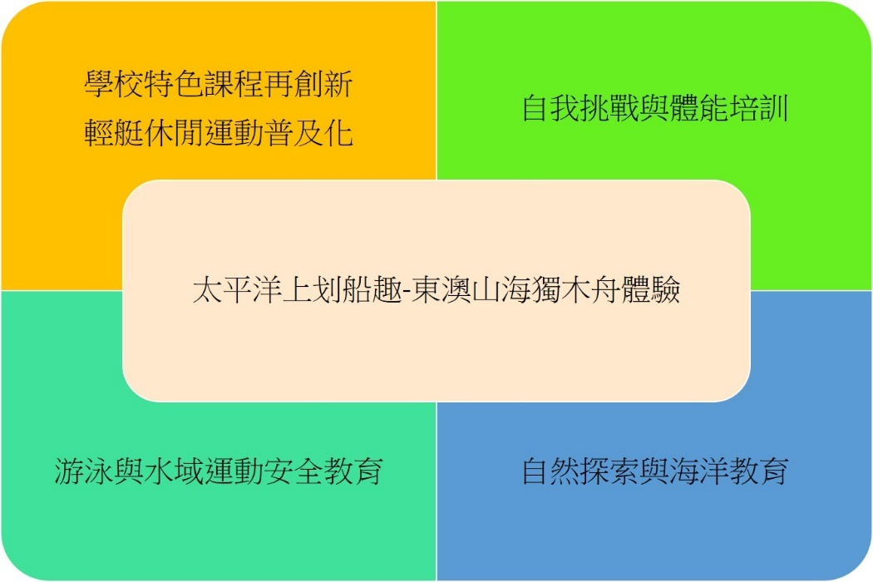  （二）設計理念：  1.學校特色課程再創新:將學校特色-輕艇運動朝休閒運動普及化，從專業體育班團隊擴展至畢業生的學習經驗中，亦讓本校輕艇選手體驗難得的不同水域經驗。  2.游泳與水域運動安全教育:結合會考後之游泳與水域運動安全課程，提升學生水中安全認知及自救能力，熟練水域求生技能。  3.自然探索與海洋教育:藉參與水域活動之生態體驗，學習環境保護與休閒活動平衡共存之道。  4.自我挑戰與體能培訓:完成畢業前的戶外教育課程之體能挑戰。  二、教學流程表：  三、活動設計  (一)課前準備：基本體能培養、各領域於會考後課程教學建立相關知識以利進行當日活動運作、分組團隊合作、基本戶外安全觀念建立、行前說明會。  (二)課中教學：  1.準備活動:海上水域安全、東澳灣烏岩角環境說明與認識、裝備認識與整裝、划槳教學。  2.發展活動:海上操舟練習、大型蜈蚣陣-團隊合作海上活動、依航行路線划行、海蝕洞及烏岩角探索。  3.統整活動:返航與活動分享、東澳灣淨灘活動與留念。  (三)課後反思(教學省思)：課程結束後由課程小組檢討活動前後之課程統整性。  (四)後續延伸課程(指戶外教育課程結束後，後續在校內的延伸課程內容規劃):1.推展假日與寒暑假輕艇運動休閒普及化，並藉由相關活動課程讓輕艇專項學生更能發揮專長。2.環境、體育與彈性課程扣合本主題之長期課程發展。
  實施時間 | 教學活動名稱 | 教學內容 | 師資
  7:35~8:00 | 行前準備 | 1.學習單發放  2.當日行程介紹  3.緊急流程說明 | 班級導師  各處室
  8:00~9:00 | 車程時間  交通安全宣導 | 車程時間  交通安全宣導 | 車程時間  交通安全宣導
  9:00~9:30 | 東澳灣烏岩角場域認識、划艇與水域安全 | 基地環境講解  換裝  水域(海域)安全宣導  裝備介紹(著裝)  簡易陸上動態練習 | DPS夢想實踐者工作室教練群
  9:30~13:00 | 東澳灣烏岩角航行 | 至海灘  船型介紹、分配  二次操槳教學  出團前集合拍照  海上活動  海上集合  海上團照  海上操舟練習  出發往烏岩角  大型蜈蚣陣-團隊合作  視浪況通過海上海蝕洞  海蝕洞過後再行1KM達烏岩角秘境無人沙灘、海蝕洞(環境講解、留念)  動力艇返航  岸上集合、留念、換裝 | DPS夢想實踐者工作室教練群
  13:00-13:40 | 午餐休息 | 午餐休息 | 午餐休息
  13:40-14:30 | 東澳灣淨灘 | 東澳灣淨灘  淨灘成果及留念 | 班級導師  隨隊教師
  14:30-15:30 | 返校車程時間 | 返校車程時間 | 返校車程時間
  15:30-15:50 | 心得回饋 | 心得分享回饋 | 班級導師
計  畫 | 評量與回饋機制 | - 活動過程中之團體合作互動。  - 課程活動工作小組進行課程檢討與修正以利後續經營。
計  畫 | 預期成效 | 一、透過海上划船，鍛鍊體魄，培養刻苦耐勞、不畏艱辛、堅持努力的勇敢精神與毅力，完成國中體能挑戰的成年禮。  二、建立本校戶外教育之模組形式(結合綜合、健體、自然、社會與校本彈性領域)，以利後續規劃加深加廣本校戶外教育方案。  三、藉淨灘及環境體驗以實際行動愛護鄉土與自然。
計  畫 | 經費概算表 | 如附件

承辦人： 主任： 校長：
教育部國民及學前教育署補助計畫項目經費表(子計畫二-1)
申請單位：宜蘭縣立吳沙國中
計畫名稱：太平洋上划船趣-東澳山海獨木舟體驗
計畫期程：111年 8 月 1 日至112年 7 月 31 日
計畫經費總額：60,000元，向國教署申請補助金額： 元，自籌款：0 元
經費項目 | 計畫經費明細
經費項目 | 單價(元) | 數量 | 總價(元) | 說明
解說員鐘點費 | 800 | 12 | 9,600 | 依實際授課情形核支
交通費 | 8,000 | 1 | 8,000 | 依實核支
材料費 | 650 | 55 | 35,750 | 依實際參加人數核支
膳費 | 80 | 55 | 4,400
雜支 | 2,250 | 1 | 2,250 | 文具、紙張等其他未列之辦公事務費。
合計 |  |  | 60,000 | 業務費得依實相互勻支
承辦單位： 主(會)計單位： 機關學校首長：

宜蘭縣辦理戶外教育實施計畫學校申請案審查作業表（子計畫二-1）
學校名稱 | 宜蘭縣立吳沙國中
學校基本資料 | 1.110學年核定學校類型：█ 一般地區學校 □ 非山非市地區學校。  2.全校班級學生數： 9 班 134 人。  3.弱勢學生人數： 44 人，佔全校學生比率： 32.83 %  (含低收、中低收、原住民、身心障礙、新住民)
審查項目 | 指標 | 配分 | 自評  分數 | 審查小組  核定分數 | 備註
一、計畫目標性 及完整性 | 1.成立工作小組。  2.計畫內容符合「教育部國民及學前教育署補助實施戶外教育要點」目標及補助範圍。  3.計畫完整周延，具體可行。  4.經費運用合宜。  5.適切的風險評估與安全管理機制。 | 20 | 18
二、課程特色性 | 1.課程（活動）規劃與在地特色及學校課程(校訂或彈性課程)結合。  2.課程規劃優先發展、深化學校本位之課程及教學。  3.有配合之作業單或學習單。  4.有配合之教學活動及教學補充資料。 | 20 | 18
三、專業成長性 | 1.借重參訪或體驗活動解說系統之專長，帶動師生體驗欣賞及創作風氣。  2.協助學校師資專業成長。 | 15 | 13
四、資源整合性 | 結合校外各場館戶外教育策略聯盟及學校教學優勢共同推展，能運用教育部或本縣戶外教育資源整合網路平台成果，以提升戶外教育實施成效。 | 15 | 13
五、普遍務實性 | 課程務實推展戶外教育，能使多數學生普遍受惠，發揮最大教育價值。 | 15 | 13
六、永續發展性 | 戶外教育之進行考量學校永續發展原則，發展各學年縱向規畫，建立戶外教育支持體系，確保戶外教育安全流暢。 | 15 | 13
合計 |  | 100 | 88

承辦人： 主任： 校長：

審核小組委員：

